**ĐẠI HỌC HUẾ**

TRƯỜNG ĐẠI HỌC KHOA HỌC

KHOA BÁO CHÍ – TRUYỀN THÔNG

~~~~~~*~~~~~~



**BÁO CÁO ĐỒ ÁN**

**TRUYỀN THÔNG SỐ 1**

*ĐƠN VỊ KIẾN TẬP :*

CÔNG TY CỔ PHẦN TƯ VẤN MARKETING

VÀ CHIẾN LƯỢC THƯƠNG HIỆU KACHI GROUP

|  |  |  |
| --- | --- | --- |
| *Sinh viên thực hiện* | : | Dương Văn Quý Phúc |
| *Lớp* | : | Truyền thông số K47 |
| *Mã sinh viên* | : | 23T6110061 |
| *Giáo viên hướng dẫn* | : | TS. Phan Quốc Hải |

**THỪA THIÊN – HUẾ, 2024**

# LỜI CẢM ƠN

Lời đầu tiên, em xin chân thành cảm ơn TS. Phan Quốc Hải – Trưởng khoa Báo chí – Truyền thông đã tận tình giảng dạy và hướng dẫn sinh viên trong suốt thời gian môn học. Nhờ những lời khuyên và chỉ bảo của thầy đã tạo điều kiện giúp chúng em hoàn thành tốt đồ án của mình.

Tiếp đến, em xin gửi lời cảm ơn đến chị Nguyễn Thị Lệ Quyên – Giám đốc Công ty Cổ phần Tư vấn Marketing và Chiến lược Thương hiệu Kachi Group vì đã đón tiếp nhiệt tình, định hướng và chia sẻ với chúng em trong quá trình kiến tập tại công ty. Ngoài ra, không thể nhắc đến gia đình, bạn bè và người thân đã là chỗ dựa vững chắc của em trong thời gian qua, cảm ơn các thành viên trong nhóm đã cùng nhau hợp tác, giúp đỡ nhau trong quá trình thực hiện yêu cầu môn học.

Sau tất cả, em nhận thức được rằng với lượng kiến thức và kinh nghiệm còn ít ỏi của bản thân, đồ án sẽ khó tránh khỏi thiếu sót. Kính mong quý thầy cô thông cảm và góp ý để em ngày càng hoàn thiện hơn.

**Sinh viên**

**Dương Văn Quý Phúc**

# TỔNG QUAN VỀ ĐƠN VỊ KIẾN TẬP

## Thông tin doanh nghiệp:

Tên doanh nghiệp: **Công ty Cổ phần Tư vấn Marketing và Chiến lược Thương hiệu Kachi Group.**



*Logo Kachi Group*

Địa chỉ: D8, đường số 4, khu đô thị The Manor Crown, 62 Tố Hữu, thành phố Huế, tỉnh Thừa Thiên – Huế.

Ngày thành lập: 15/3/2023

Giám đốc: Mrs. Nguyễn Thị Lệ Quyên

Lĩnh vực hoạt động:

* Tư vấn chiến lược marketing cho doanh nghiệp
* Dịch vụ phòng marketing thuê ngoài
* Tư vấn xây dựng thương hiệu và định vị thương hiệu
* Quản trị nội dung & sản xuất ấn phẩm truyền thông, quảng cáo cho doanh nghiệp
* Đào tạo marketing theo nhu cầu doanh nghiệp

## Thông tin về người trực tiếp hướng dẫn

Người hướng dẫn: chị Nguyễn Thị Lệ Quyên – Giám đốc Công ty. Từ đây em xin phép được gọi là chị Quyên để tạo sự gần gũi, đồng thời tiện hơn trong việc viết báo cáo.

Chị Quyên tốt nghiệp Báo chí tại Trường Đại học Khoa học Huế và có hơn 10 năm kinh nghiệm trong lĩnh vực truyền thông – marketing. Chị là người trực tiếp giới thiệu cho chúng em về công ty, đề xuất các bài tập, dự án và hướng dẫn chúng em trong suốt quá trình kiến tập.

# NHỮNG NỘI DUNG TIẾP CẬN VÀ THỰC HIỆN

## Chuẩn bị CV.

Để giúp cho buổi gặp mặt đầu tiên giữa công ty và các bạn sinh viên được suôn sẻ, chị Quyên yêu cầu các bạn tự chuẩn bị CV và nộp trước ngày gặp mặt. Trong CV nêu những thông tin cá nhân, các điểm mạnh, hoạt động và thành tựu liên quan.

Dưới đây là CV mà em đã chuẩn bị:

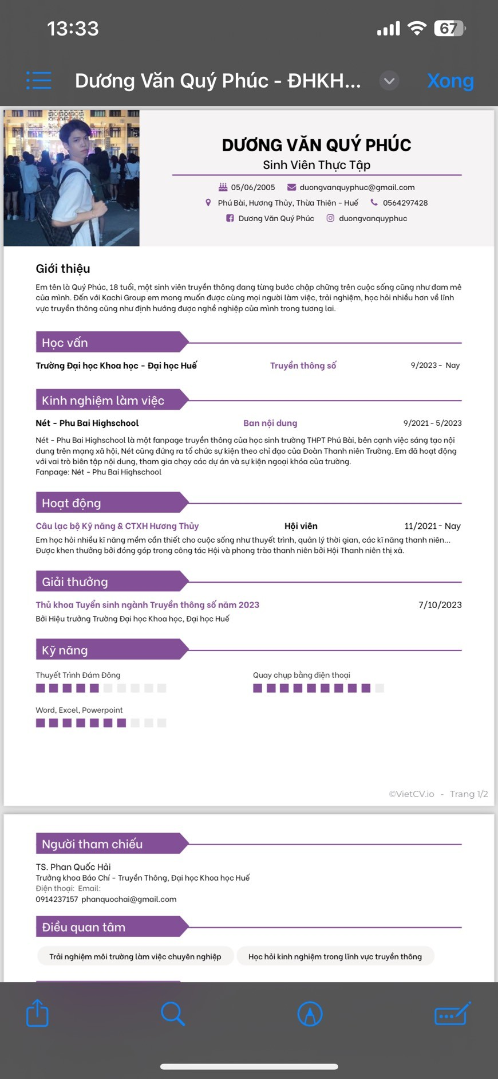

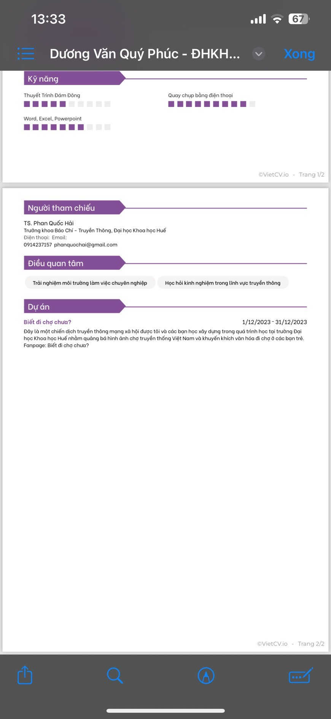

CV của em được chị Quyên đánh giá là đầy đủ, chu đáo và có nhiều thông tin để khai thác.

## Gặp mặt trực tiếp và phỏng vấn

Chúng em được gặp mặt và trao đổi trực tiếp với chị Quyên vào ngày 28/2 tại văn phòng của công ty. Ấn tượng đầu tiên của em về Kachi Group đó là văn phòng công ty khang trang, sạch sẽ, bày trí rất đẹp và hiện đại. Các anh chị nhân viên của Kachi đều là những người trẻ, đón tiếp và giao lưu với chúng em rất nhiệt tình.

Trong buổi gặp mặt, em và các bạn đã thay phiên nhau giới thiệu bản thân và trả lời câu hỏi phỏng vấn từ chị Quyên. Một số câu hỏi mà em nhận được là: “Em hiểu gì về truyền thông số và ngành học truyền thông số?”, “Ngành truyền thông rất rộng, em sẽ định hướng bản thân trong lĩnh vực này như thế nào?”, “Em hãy trình bày về những dự án mà em đã thực hiện”… Đối với em những câu hỏi này rất hay, tạo cơ hội để em được nêu lên quan điểm, đồng thời khái quát những kiến thức, kinh nghiệm có được trong quá trình học thành những câu trả lời cụ thể.

Cũng trong ngày hôm đó, chị Quyên đã giao cho chúng em một vài nhiệm vụ nhỏ để test kỹ năng truyền thông, bao gồm việc sáng tạo nội dung cho group cộng đồng, đọc và viết recap sách. Chi tiết các hoạt động mà chị Quyên đưa ra em xin phép được trình bày ở mục 3 và 4.

## Xây dựng và phát triển group “Cộng đồng Intern Marketing – Truyền thông tại Huế”.

### Giới thiệu về Group

“Cộng đồng Intern Marketing – Truyền thông tại Huế” là một group Facebook được đội ngũ Kachi Group lập ra và giao cho chúng em quyền quản lý cũng như phát triển để group tiếp cận đến với nhiều người hơn. Theo chị Quyên, đây là nơi dành cho các bạn trẻ có đam mê với lĩnh vực truyền thông – marketing được giao lưu, học hỏi đồng thời tìm kiếm cơ hội thực tập sớm.

Đường liên kết nhóm: *https://www.facebook.com/groups/1598950647597598/*

### Kế hoạch phát triển group:

Để thực hiện dự án này trước hết chúng em phải xây dựng một kế hoạch truyền thông cụ thể. Hai nhóm kiến tập sẽ soạn thảo hai bản kế hoạch khác nhau sau đó trình bày với chị Quyên và chị sẽ chốt phương án thực hiện. Chi tiết kế hoạch của nhóm em như sau:

***“KẾ HOẠCH XÂY DỰNG NỘI DUNG VÀ PHÁT TRIỂN GROUP “CỘNG ĐỒNG INTERN TRUYỀN THÔNG – MARKETING TẠI HUẾ”***

1. ***Thời gian diễn ra kế hoạch: 1/3/2024 – 22/3/2024***
2. ***Đối tượng khán giả:***

*-Sinh viên các ngành báo chí – truyền thông, marketing và những bạn trẻ đang tìm hiểu về ngành truyền thông – marketing ở Huế.*

*-Các công ty truyền thông – marketing tại Huế, các doanh nghiệp đang có nhu cầu tuyển dụng thực tập sinh.*

1. ***Mục đích:***

*-Quảng bá, phát triển cộng đồng tiếp cận ngày càng nhiều đến các bạn trẻ quan tâm ngành truyền thông – marketing.*

*-Góp phần tạo nên cộng đồng intern phát triển lành mạnh, cùng nhau học hỏi, trao dồi kĩ năng.*

*-Kết nối được với nhiều công ty truyền thông – marketing, các doanh nghiệp tạo cơ hội cho các bạn trẻ.*

1. ***Insight:***

*-Các bạn trẻ có nhu cầu tìm kiếm một môi trường học hỏi, trao dồi kĩ năng lành mạnh.*

*-Các bạn trẻ mong muốn tìm được cơ hội thực tập sớm.*

*-Doanh nghiệp muốn tìm kiếm nhân sự là thực tập sinh cho vị trí tuyền thông – marketing nhằm tối ưu hóa chi phí.*

1. ***Kênh truyền thông:*** *Facebook (group “CỘNG ĐỒNG INTERN TRUYỀN THÔNG – MARKETING TẠI HUẾ”)*
2. ***Nhân sự:*** *12 thành viên*

*1.Dương Văn Quý Phúc: quản lý chung, lên ý tưởng và viết bài*

*2.Trần Thị Ngọc Nương: lên ý tưởng, viết bài*

*3.Dương Thị Hoàng Nguyên: design*

*4.Tống Khánh Linh: design*

*5.Hoàng Lê Quang Minh: design*

*6.Tôn Thất Quang Hải: design*

*7.Nguyễn Quang Khải: lên ý tưởng, viết bài*

*8.Hồ Thị Bảo Ngân: lên ý tưởng, viết bài*

*9.Lê Văn Tuấn Ngọc: lên ý tưởng, viết bài*

*10.Nguyễn Văn Minh: lên ý tưởng, viết bài*

*11.Trương Thị Nhi: design*

*12.Lê Thùy Phương Nhi: designHoàng Nguyên: ContentQQuay phim, chụp ảnh và thiết kết bài.hí sinh quan tâmi chưa có nhở Huế.uế.yc nhìn của các sinh viên đã*

1. ***Hoạt động cụ thể:***

***-****Viết bài giới thiệu về group.*

*-Viết bài chia sẻ các kinh nghiệm về sản xuất content và design.*

*-Thông tin về một số công ty truyền thông – marketing tại Huế.*

*-Các thành viên chia sẻ những sản phẩm truyền thông cá nhân để được nhận xét đồng thời khuyến khích các thành viên trao đổi, học hỏi kinh nghiệm.*

*🡪 sử dụng nhiều hình thức truyền tải: bài viết thông thường, vlog, video theo trend…*

1. ***Mục tiêu trong thời gian diễn ra kế hoạch:***

*-Thu hút được 150 thành viên mới tham gia nhóm*

*-Đăng tải trên 20 bài đăng về các nội dung đã trình bày.”*

Sau khi xem xét kế hoạch của hai nhóm, chị Quyên đồng ý cho hai nhóm triển khai theo tuyến nội dung mà mỗi nhóm đề ra.

### Nội dung đã đăng tải:

Trong thời gian triển khai dự án, em đã tự đăng tải bài viết mang màu sắc cá nhân, đồng thời hỗ trợ các bạn trong nhóm tìm tư liệu, duyệt bài… Dưới đây là nội dung đầu tiên mà em đăng tải trong group:

*“CÓ PHẢI TRONG HOÀN CẢNH KHÓ KHĂN THÌ TA LẠI ĐƯA RA LỰA CHỌN ĐÚNG ĐẮN HƠN KHÔNG?*

*Mình tên là Quý Phúc, sinh viên năm nhất ngành Truyền thông số tại Đại học Khoa học, Đại học Huế. Lúc còn là học sinh mình chưa bao giờ nghĩ truyền thông sẽ là định hướng tương lai của mình mặc dù luôn được mọi người nhận xét là là hoạt ngôn, thân thiện và có khiếu sáng tạo. Suốt 3 năm THPT, mình giữ mãi ước mơ được học tại Học viện Hành chính Quốc gia - một nơi cách nhà mình tận 700km. Nhưng vì hoàn cảnh gia đình lúc đó thật bế tắc, mình buộc phải chọn một ngành nào đó với học phí thật rẻ ở Huế để học. Bất ngờ mình đã chọn Truyền thông số và có lẽ mình đã đưa ra lựa chọn đúng đắn…*

*Được tiếp xúc với ngành truyền thông, bất ngờ mình như được sống thật với bản thân. Mọi khả năng, phẩm chất, hiểu biết của mình đều có thể ứng dụng vào lĩnh vực này - điều mà với ngành nào đó ở HVHCQG chưa chắc mình đã làm được. Chỉ mới 6 tháng theo học nhưng bản thân mình được trải nghiệm rất nhiều, được làm những điều mình thích, được tự lên kịch bản cho một vở kịch, được quay chụp, đặc biệt là được làm việc với những người bạn tuyệt vời.*

*Thông qua một môn học ở trường, mình biết đến Kachi Group, là đơn vị truyền thông mà mình được giao về kiến tập. Các anh chị ở đây thật thân thiện và nhiệt tình, cho chúng mình tận mắt thấy những thứ mà trước đây chúng mình chỉ “tưởng tượng” về truyền thông. Nay đã là một thành viên của cộng đồng intern do Kachi lập ra, mình muốn được học hỏi thật nhiều, biết thật nhiều và cùng mọi người phát triển lên từng ngày.*

*Lựa chọn này có “đúng” hay không thì vẫn cần thời gian để kiểm chứng, nhưng đã chọn thì mình sẽ cố gắng làm nó “đúng” hơn từng ngày. Hãy cùng phấn đấu với nhau mọi người nhé.”*

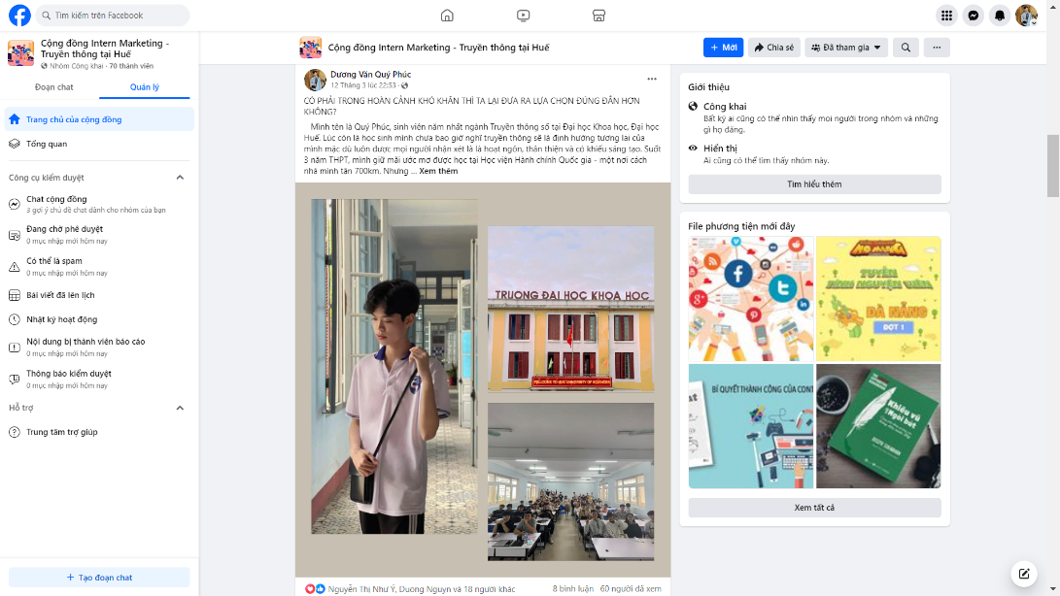

*Ảnh chụp màn hình bài viết trong group.*

Đến thời điểm báo cáo đồ án (ngày 23/3/2024) group vẫn còn hoạt động, chúng em sẽ tiếp tục đề ra các kế hoạch mới nhằm xây dựng nội dung, thu hút thành viên và phát triển group theo mục đích ban đầu mà đội ngũ Kachi Group đưa ra.

## Đọc và recap sách “Để làm nên sự nghiệp”

Để giúp chúng em có thêm kiến thức và nội dung để hoàn thành báo cáo, chị Quyên đã giới thiệu cho chúng em cuốn sách “Để làm nên sự nghiệp” của tác giả H.N.Casson. Sau khi đọc xong, chúng em có được những cảm nhận và bài học như sau:

### https://salt.tikicdn.com/media/catalog/product/d/e/de-lam-nen_outline_13-11.u5430.d20170925.t180055.532570.jpgThông tin về tác giả Herbert Newton Casson

Herbert Newton Cassonsinh ngày 23 tháng 9 năm 1869 tại Ukraine. Ông là một nhà báo và tác giả chuyên viết về chủ đề công nghệ và kinh doanh. Trong giới doanh nghiệp Mỹ, ông nổi tiếng là cố vấn chiến lược cho nhiều nhà tư bản về vấn đề mở rộng sản xuất và tối ưu hóa chi phí.

“Để làm nên sự nghiệp – 400 Điều bạn không được học ở trường” là một trong những tác phẩm nổi tiếng nhất của ông, được xem là cuốn cẩm nang không thể thiếu dành cho các bạn trẻ đang trên con đường đi đến thành công.

*Sách “Để làm nên sự nghiệp”*

### Nội dung cơ bản của sách

Mở đầu cuốn sách, tác giả đã khẳng định rằng: “Với bạn, không có gì quan trọng bằng chính con người bạn”

“Để làm nên sự nghiệp” cung cấp cho người đọc những tri thức, kỹ năng, bài học bổ ích trong lĩnh vực kinh doanh nói riêng và cuộc sống nói chung. Cuốn sách tập trung vào việc phát triển những phẩm chất cá nhân, coi trọng tinh thần tích cực, lạc quan, luôn tự tin vào chính bản thân và giấc mơ của mình.

“Để làm nên sự nghiệp” giúp người đọc nhận ra giá trị tuyệt vời của bản thân, rằng họ hoàn toàn có thể đạt được mọi điều họ muốn nếu sẵn sàng tin tưởng vào nó. Cuốn sách giúp cung cấp những định hướng đúng đắn trong việc phát triển bản thân, từ đó nâng tầm phát triển sự nghiệp và dựng nên cơ ngơi từ chính khả năng tiềm ẩn của mỗi con người.

### Bài học rút ra sau khi đọc sách

Đối với em, “Để làm nên sự nghiệp” là một cuốn sách hay và bổ ích, cung cấp cho em – một sinh viên năm nhất những góc nhìn mới lạ về định hướng bản thân và định hướng sự nghiệp sau này. Sau đi đọc xong sách, em đã rút ra cho mình nhiều bài học quan trọng như:

* Hãy tận dụng khoảng thời gian nhàn rỗi. Điều đó không có nghĩa phải trở nên bận rộn mọi lúc hãy biến khoảng thời gian đó trở nên có ích bằng những hoạt động thiết thực trong lúc cơ thể đang được nghỉ ngơi. Đọc sách, tham gia workshop, đầu tư cho sở thích… là những ví dụ về hoạt động thiết thực ấy.
* Hãy làm hơn điều mình trông chờ. đừng bao giờ đặt ra giới hạn “vừa đủ” của bản thân mà hãy làm nhiều hơn 100% những mục tiêu ấy, từ đó những năng lực còn ẩn sâu trong ta có cơ hội bộc phát và làm bước đệm cho sự thành công sau này.
* Đừng đi học chỉ để điểm danh. Hãy trân trọng từng phút giây được học, được làm, giá trị của nó mang lại còn nhiều hơn điểm chuyên cần.
* Không nên sống quá buông thả, điều đó khiến mọi người xung quanh không coi trọng ta. Lối sống và uy tín của bản thân còn quan trọng hơn một ngoại hình xinh đẹp.
* Kỹ năng giao tiếp vô cùng quan trọng. Giao tiếp tốt chính là con đường dẫn ta đến tâm trí của người khác. Khi giao tiếp phải đặc biệt tôn trọng người đối diện, chấp nhận những phần tính cách tốt và chưa tốt để thấu hiểu nhau hơn.

Trên là những nội dung và hoạt động quan trọng nhất mà em được tiếp cận trong ba tuần kiến tập tại công ty, trong quá trình làm việc em đã đúc kết được nhiều bài học kinh nghiệm quan trọng dành cho bản thân. Em xin phép được trình bày trong phần III.

# NHỮNG BÀI HỌC KINH NGHIỆM SAU KÌ KIẾN TẬP

## Rút ra bài học và kinh nghiệm quý giá

Ba tuần kiến tập tại công ty đã đã để lại cho em nhiều trải nghiệm mới lạ về chuyên ngành mình đã chọn. Trong đó có nhiều bài học quý giá và hữu ích mà em chắc chắn sẽ áp dụng cho quá trình học tập sau này. Các bài học ấy cụ thể như sau:

* Môi trường làm việc chuyên nghiệp là nơi chúng ta thể hiện khả năng của mình, không phải nơi để ta có thể tự do sai rồi sửa. Do đó việc trang bị kiến thức, kỹ năng, kinh nghiệm thực chiến từ khi còn trên ghế nhà trường là điều vô cùng quan trọng.
* Tinh thần đoàn kết, làm việc nhóm là vô cùng quan trọng trong môi trường chuyên nghiệp. Đằng sau các dự án truyền thông thành công là sự phối hợp của rất nhiều người với chung một tinh thần và lý tưởng cống hiến.
* Trong quá trình làm việc phải biết mạnh dạn nói lên khó khăn của bản thân để được mọi người hỗ trợ kịp thời. Đừng nên im lặng và xử lý một mình.
* Trong học tập và làm việc nên chủ động tìm tòi, học hỏi và đề xuất những cái mới, đồng thời chủ động tạo mối quan hệ thật tốt với mọi người xung quanh bằng cách lắng nghe, chia sẻ và giúp đỡ nhau khi cần thiết.
* Trong truyền thông, việc lập kế hoạch và làm theo kế hoạch vô cùng quan trọng. Chỉ cần sai một vấn đề, nhiều vấn đề khác sẽ xảy ra mà người chịu thiệt thòi nhất chính là khách hàng và công chúng và uy tín của chúng ta.

Còn rất nhiều điều hay, bài học quý giá mà em có được trong suốt 3 tuần tại Kachi Group, nhưng quan trọng nhất là sự trải nghiệm mà không phải sinh viên năm nhất nào cũng có được. Sau khi rút ra được những bài học, em sẽ xây dựng một kế hoạch học tập cụ thể để có thể bức phá trong những năm tới. Em xin phép trình bày chi tiết trong phần IV.

## Xây dựng kế hoạch học tập cụ thể:

Qua kì kiến tập, em đã có được những bài học quý giá đồng thời nhận ra những khuyết điểm, hạn chế của bản thân, do đó việc xây dựng một kế hoạch học tập cụ thể là điều không thể thiếu:

* Xác định mục tiêu học tập: trong những năm tới sẽ tập trung trau dồi kiến thức và kỹ năng mảng biên tập, quản lý và sáng tạo. Cố gắng đạt thành tích cao trong học tập và rèn luyện.
* Tham gia các khóa học: ứng dụng tin học văn phòng, ngoại ngữ, digital marketing… để trau dồi thêm kỹ năng và kiến thức.
* Tự đánh giá và điều chỉnh sau mỗi kì học: em nhận thấy việc tự đánh giá bản thân vô cùng quan trọng để nhận ra được thiếu sót của bản thân từ đó điều chỉnh kế hoạch học tập cho phù hợp.
* Tích cực trau dồi đạo đức, kỹ năng mềm: em đồng ý với quan điểm rằng: “thái độ hơn trình độ” do đó em cam kết trau dồi, bồi dưỡng phẩm chất và đạo đức cá nhân thường xuyên, ngang bằng với việc học.

Một kế hoạch học tập chu đáo sẽ tạo điều kiện giúp em có cơ hội phát triển tốt, em rất mong được nhận những lời góp ý, chỉ bảo từ thầy cô, bạn bè để cải thiện mình hơn trong tương lai.

# ĐỀ XUẤT KIẾN NGHỊ:

Sau khi trực tiếp học và trải nghiệm thực tế, em cũng đã có ít nhiều cảm nhận đối với môn học và đơn vị kiến tập. Thông qua báo cáo này, em xin đề xuất một số kiến nghị mang tính xây dựng, nhằm cải thiện chất lượng học và trải nghiệm cho các khóa sau. Đề xuất của em chia làm hai phần, cụ thể như sau:

## Đối với môn học:

Theo em, Đồ án truyền thông số 1 là học phần bổ ích và rất cần thiết. Trong quá trình học em mong muốn được giảng viên chia sẻ nhiều hơn về kinh nghiệm thực tế trước khi đi về các doanh nghiệp, giảng viên có thể cùng tham gia, theo dõi và đánh giá chúng em trong thời gian kiến tập. Như vậy chúng em có thể được góp ý từ nhiều phía, sẵn sàng sửa và cả thiện ngay mà không phải đợi đến khi báo cáo mới được nhận xét.

## Đối với đơn vị kiến tập

Chúng em rất vui và hào hứng khi được tham gia trải nghiệm tại Kachi Group và biết ơn những gì mà chị Quyên cũng như đội ngũ Kachi Group đã chia sẻ với chúng em, đây là những kinh nghiệm và hành trang quý giá cho chúng em sau này. Tuy nhiên trong thời gian thực tế, em mong muốn được tạo cơ hội nói chuyện và giao lưu với các anh chị nhân viên và thực tập sinh tại công ty nhiều hơn để có thể đúc kết thêm nhiều kinh nghiệm và trải nghiệm.

# KẾT LUẬN

Trong thời đại hiện nay, truyền thông là một ngành học đang rất nổi và tỉ lệ cạnh tranh cực kì cao. Việc được bố trí trải nghiệm thực tế ngay từ năm nhất chính là cơ hội quý giá dành cho sinh viên. Thông qua kì kiến tập tại Công ty Cổ phần Tư vấn Marketing và Chiến lược Thương hiệu Kachi Group, chúng em đã được hiểu hơn về ngành truyền thông, về môi trường làm việc chuyên nghiệp, xác định được hướng đi mà mình muốn theo đuổi trong lĩnh vực rộng lớn này.

Báo cáo này là tóm tắt quá trình và những nội dung mà em được tiếp cận trong thời gian kiến tập. Trong đây có những trải nghiệm cá nhân và đề xuất mang tính chủ quan do đó không thể tránh khỏi thiếu sót, rất mong nhận được góp ý từ thầy cô và phía công ty để giúp báo cáo được hoàn thiện.

Sau cùng, chúng em xin cám ơn Khoa Báo chí – Truyền thông, Trường Đại học Khoa học Huế và TS. Phan Quốc Hải đã tạo điều kiện cho chúng em được thấy và tiếp xúc những giá trị hoàn toàn mới lạ, từ đó có thêm bài học, kinh nghiệm để bổ sung vào hành trang vào đời của mình.

Cám ơn Kachi Group và chị Nguyễn Thị Lệ Quyên đã tận tình đón tiếp, chia sẻ và hướng dẫn chúng em trong kì kiến tập đầu tiên này.

Xin cám ơn!

**Phụ lục**

**LỜI CẢM ƠN** 2

**I.** **TỔNG QUAN VỀ ĐƠN VỊ KIẾN TẬP** 3

1.Thông tin doanh nghiệp 3

2.Thông tin về người trực tiếp hướng dẫn 3

**II.** **NHỮNG NỘI DUNG TIẾP CẬN VÀ THỰC HIỆN** 4

1.Chuẩn bị CV. 4

2.Gặp mặt trực tiếp và phỏng vấn 5

3.Xây dựng và phát triển group “Cộng đồng Intern Marketing – Truyền thông tại Huế” 6

a.Giới thiệu về Group 6

b.Kế hoạch phát triển group: 6

c.Nội dung đã đăng tải: 8

4. Đọc và recap sách “Để làm nên sự nghiệp” 9

a.Thông tin về tác giả Herbert Newton Casson 9

b.Nội dung cơ bản của sách 10

c.Bài học rút ra sau khi đọc sách 10

**III.** **NHỮNG BÀI HỌC KINH NGHIỆM SAU KÌ KIẾN TẬP** 11

1.Rút ra bài học và kinh nghiệm quý giá 11

2.Xây dựng kế hoạch học tập cụ thể: 12

**IV.** **ĐỀ XUẤT KIẾN NGHỊ** 12

1.Đối với môn học: 12

2.Đối với đơn vị kiến tập 13

**KẾT LUẬN** 14